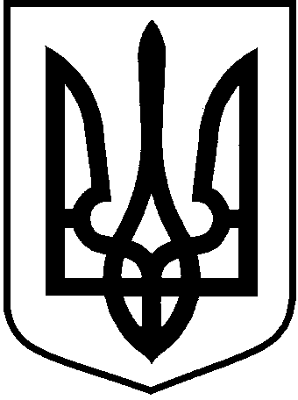

ВИКОНАВЧИЙ КОМІТЕТ АПОСТОЛІВСЬКОЇ МІСЬКОЇ РАДИ
ВІДДІЛ ОСВІТИ
вул. Визволення,31а м.Апостолове, Дніпропетровська область, 53802, тел/факс (05656) 9-57-54,
e-mail: ap.osvitavk@ukr.net, Код ЄДРПОУ 40220031

_______24.11.2016___ __ № __ 648__
на № |  | від

Керівникам загальноосвітніх навчальних закладів
Щодо проведення
VІІ Міжнародного
мовно-літературного
конкурсу учнівської та студентської молоді
імені Т. Шевченка
у 2016-2017 н. р.

Відповідно до Положення про Міжнародний конкурс з української мови імені Тараса Шевченка, затвердженого постановою Кабінету міністрів України від 01.06.2011 року № 571.
Конкурс проводиться в чотири етапи.
Рекомендуємо провести І (шкільний) етап в термін з 05.12.2016 по 09.12.2016 р. ІІ (міжшкільний Апостолівської міської ради) етап Конкурсу здійснити шляхом відбору (перевірки, оцінювання) кращих робіт, які визначатимуться комісією за завданнями навчально-методичної лабораторії української мови і літератури Дніпропетровського обласного інституту післядипломної педагогічної освіти.
Відділ освіти надсилає завдання Конкурсу для учнів. Учні, які бажають взяти участь у конкурсі, самостійно виконують запропоновані ДОІППО завдання до 09 грудня 2016 року та передають роботи шкільному журі Конкурсу, яке в свою чергу складає протокол участі школярів у заході.
Міжшкільне Апостолівської міської ради журі Конкурсу, затверджене цим листом, здійснює відбір кращих робіт 13.12.2016 року на базі Апостолівської ЗШ І-ІІІ ст. № 3, о 09.00 год., надає протокол та роботи переможців ІІ етапу до відділу освіти для відправки до ДОІППО у визначений термін (до 19.12.2016 р.).
Адміністрації Апостолівської ЗШ І-ІІІ ст. № 3 підготувати приміщення для засідання журі та перевірки робіт.
До складу журі запрошуються вчителі української мови та літератури
(по одному від ЗНЗ):
5-11 класів із навчальних закладів:
- Апостолівської ЗШ І-ІІІ ст. № 1
- Апостолівської ЗШ І-ІІІ ст. № 3
- Апостолівської ЗШ І-ІІІ ст. № 4
- Запорізької ЗШ І-ІІІ ст.
- Широчанського НВК
- Першотравенської ЗШ І-ІІІ ст.
- Кам’янської ЗШ І-ІІІ ст.
- Новоіванівської ЗШ І-ІІ ст.
- Української ЗШ І-ІІІ ст.

Голова журі: керівник методичного об’єднання учителів української мови та літератури Рожкова Н.І.

Керівникам вищевказаних ЗНЗ забезпечити явку вчителів для участі в журі.

Координатор заходу: методист відділу освіти Білай І.В..

Начальник відділу освіти Л. П. Колєснік

Білай І.В., 9 58 18

